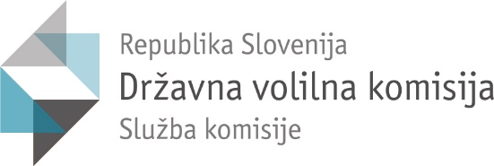

Urad Vlade Republike Slovenije za
Slovence v zamejstvu in po svetu

Erjavčeva 15
1000 Ljubljana

E: urad.slovenci(at)gov.si

Številka: 041-16/2017-12
Datum: 21. 8. 2017

Zadeva: Oddajanje obvestil preko sistema e-obvestil oziroma e-uprave - Zaprosilo

Državna volilna komisija je na portalu e-uprava vzpostavila nov informacijski sistem »E-obvestila volivcev« (v nadaljevanju: e-obvestila) z namenom poenostavitve in racionalizacije postopkov posredovanja obvestil volivcev.

Za izvedbo volitev predsednika republike, ki bodo 22. 10. 2017, lahko preko sistema e-obvestila oddajo obvestila naslednji volivci:

- Volivci s stalnim prebivališčem v RS, ki bodo na dan glasovanja v tujini, lahko preko sistema e-obvestila sporočijo, da bi želeli glasovati po pošti iz tujine (če imajo v tujini začasni naslov) ali da želijo glasovati na diplomatsko konzularnem predstavništvu z odprtim voliščem.
- volivci, ki imajo stalni naslov v tujini in bodo na dan glasovanja v RS, lahko preko sistema e-obvestila, sporočijo, da želijo glasovati izven okraja stalnega prebivanja oziroma na t.i. volišču OMNIA v RS .

Informacijski sistem e-obvestila je vključen v obstoječe ogrodje portala e-uprava in omogoča elektronski zajem vlog ter elektronsko obdelavo prejetih vlog. Sistem omogoča oddajanje vlog oziroma obvestil na dva načina in sicer:
- elektronsko z digitalnim kvalificiranim potrdilom;
- elektronsko brez digitalnega potrdila

Na sistemu e-obvestila je vzpostavljen spletni pripomoček oziroma program. Program z vprašanji avtomatsko vodi volivca čez postopke, ki ustrezajo njegovim potrebam in okoliščinam ter mu pregledno prikaže seznam dejavnosti, ki jih mora volivec izvesti v posameznem primeru.

Prosimo vas, da informacijo o možnosti oddaje e-obvestila posredujete slovenskim društvom, zainteresiranim volivcem in ostalim, ki bi na volitvah predsednika republike želeli glasovati na zgoraj navedeni način.

Za sodelovanje se vam zahvaljujemo in vas lepo pozdravljamo.

Dušan Vučko
Direktor

